实验四：频率调制、压控振荡器及锁相环

18373038 钱思远

1. **实验目的：**

1. 了解压控振荡器及用它构成频率调制器的工作。

2. 学习将锁相环构成调频波的解调器。

3. 学习集成电路频率调制器/解调器系统的工作。

4. 学习数字频移键控系统的性能及使用。

1. **预习要求：**

1. 预习有关压控振荡器及锁相环的原理。

VCO是在外加控制电压作用下，输出信号频率按一定规律变化的振荡电路；

PLL是由鉴相器，环路滤波器和压控振荡器三个基本器件组成的相位反馈控制系统。

2. 根据图3、图6、和图7、图9搞清楚压控振荡器和锁相环集成电路与外部元器件之间的连接关系。

3. 预习后回答下列问题：

（1）在某调频系统中载波信号频率，当加入调制信号为时，输出调频信号频率从到

变化，问频偏δ为何值？灵敏度？调制系数当调制信号时，该系统和各为何值？

  

 

1. 当566集成电路管脚①加直流电压，管脚⑧为，管脚⑤与①之间电压，且（见图七）时，若要求产生振荡频率，应为何值？（提示）



1. 用上题的、和计算566的理论灵敏度？若将产生的振荡频率若，则



若，则 若，则

（4）用二进制〝1〞和〝0〞表示的方波时钟信号激励频移键控（）调制器，画出时钟频率为10时示意输出波形图（时钟高电平为〝1〞，低电平为〝0〞）。

1. **设备及元器件**
2. 双踪示波器
3. ±5直流稳压电源
4. 数字电压表、电容表
5. 函数发生器（正弦波、方波、三角波）
6. 频率计
7. 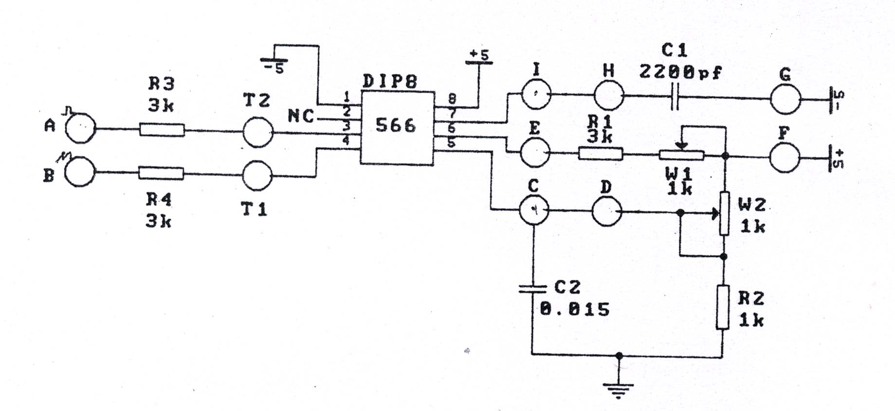**实验电路图：**

图1 566实验电路

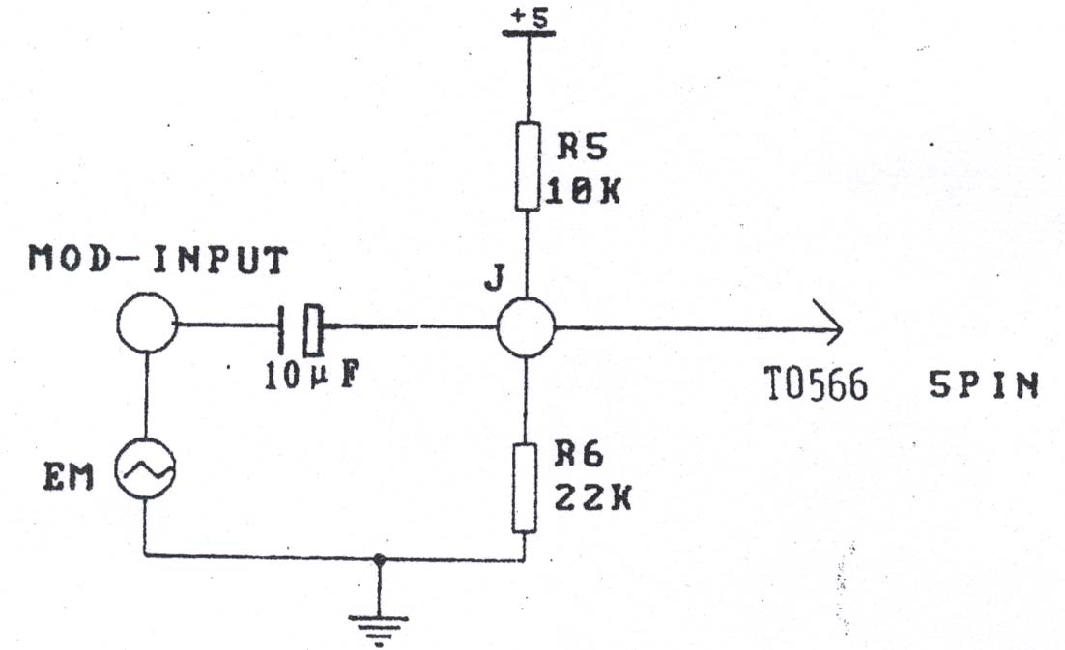

图2 566信号输入电路

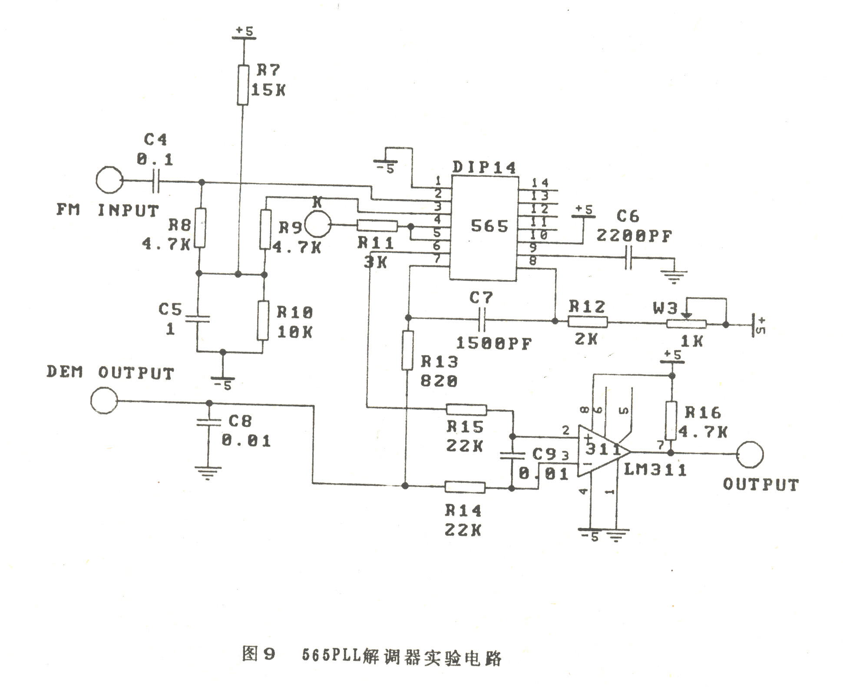

图2 565PLL解调器实验电路

1. **实验内容及数据处理：**

1. 压控振荡器实验，按图7接线。

（1）观察对频率的影响：（其中）

调使，改变用频率计观察方波输出信号频率。记录当为最大值和最小值时的输出方波信号频率。测量和以及值。计算出这两种情况下的频率与测量值进行比较，用双踪示波器观察并记录=方波及三角输出波形。

相对误差 频率计算值

式中，

实验数据如下：

|  |  |  |  |  |  |
| --- | --- | --- | --- | --- | --- |
|  |  |  |  |  |  |
|  | 3.90 | 1.943 | 40.50 | 45.05 | 4.98% |
|  | 3.00 | 1.943 | 52.60 | 57.39 | 0.97% |

用双踪示波器观察并记录=方波及三角输出波形：

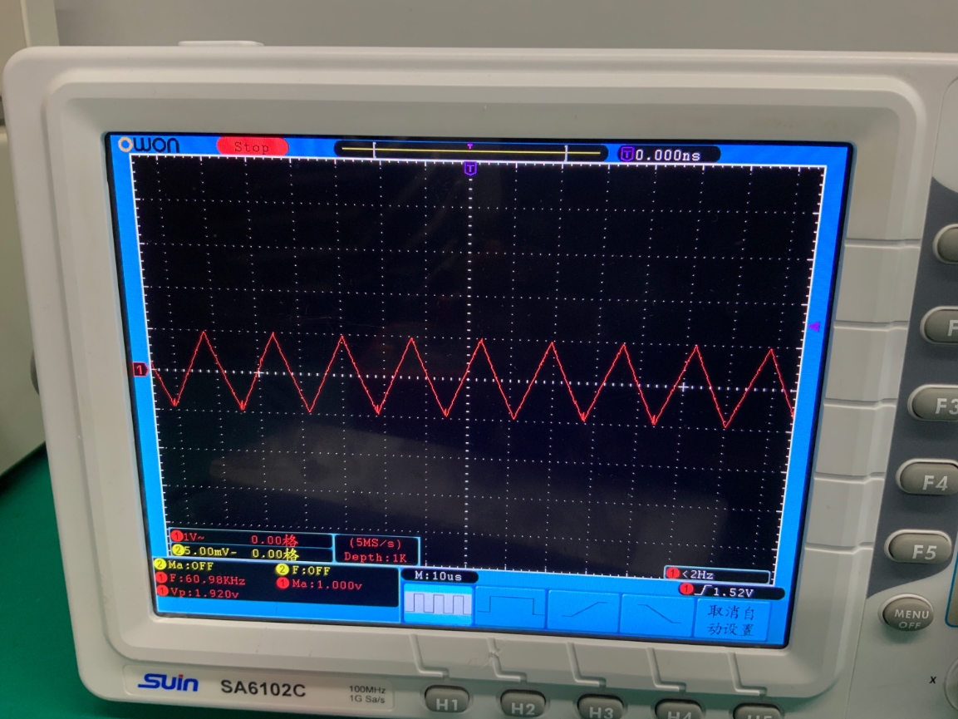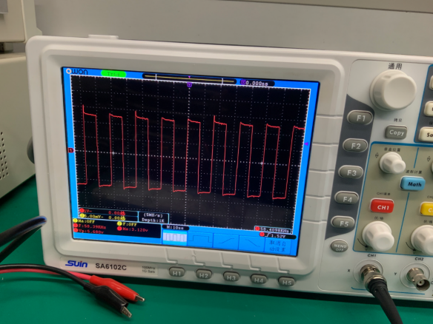

（2）观察输入电压对输出频率的作用

a. 用直流电压控制：先调至，然后改变=1的中点电压，测当=～变化时，输出频率的变化，每隔变化。

实验数据如下：

|  |  |  |  |  |  |  |  |  |  |  |  |
| --- | --- | --- | --- | --- | --- | --- | --- | --- | --- | --- | --- |
|  | 7.6 | 7.8 | 8.0 | 8.2 | 8.4 | 8.6 | 8.8 | 9.0 | 9.2 | 9.4 | 9.6 |
|  | 66.08 | 61.31 | 56.18 | 50.87 | 45.45 | 40.82 | 34.15 | 29.41 | 22.32 | 16.08 | 10.53 |

对于，设，根据一元线性回归，设，令，

，绘制一元线性回归方程如下图：

计算得，，，线性拟合效果好。

故。

当时，

与测得的误差 

b. 用交流电压控制：仍用=断开原⑤脚所接及，用函数发生器给出正弦调制信号，要求其频率为，峰－峰值为。将此信号通过图8输入电路送至566管脚⑤，用双踪示波器同时观察输入信号和③脚的调频方波输出信号，并做记录。观察当输入信号幅度和频率有微小变化时，输出波形如何变化。

注意：输入信号的不要大于。

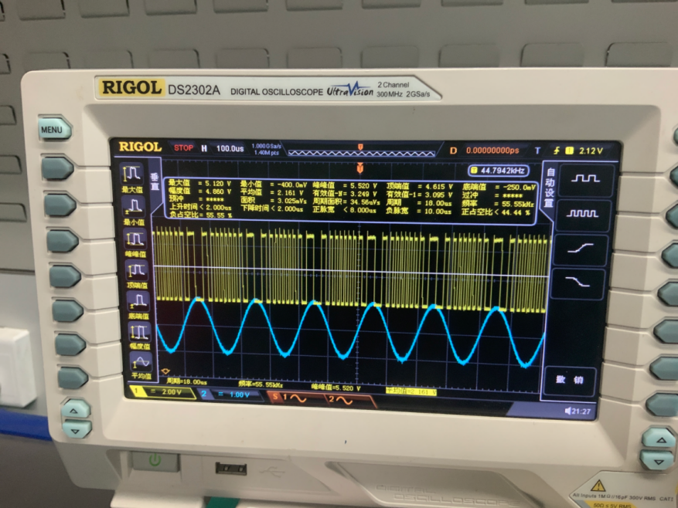

此图为当f=5kHz,峰峰值为1V时候的示波器的波形。

当输入信号的幅度发生变化时，调频FM方波的频率也随之变化。输出频率随输入幅度正变周期变大而变小，负变周期变大而变大。

改变输入信号的频率，输出方波的频率随之改变。

当f=4kHz，峰峰值为1V时候的示波器的波形如下图所示：

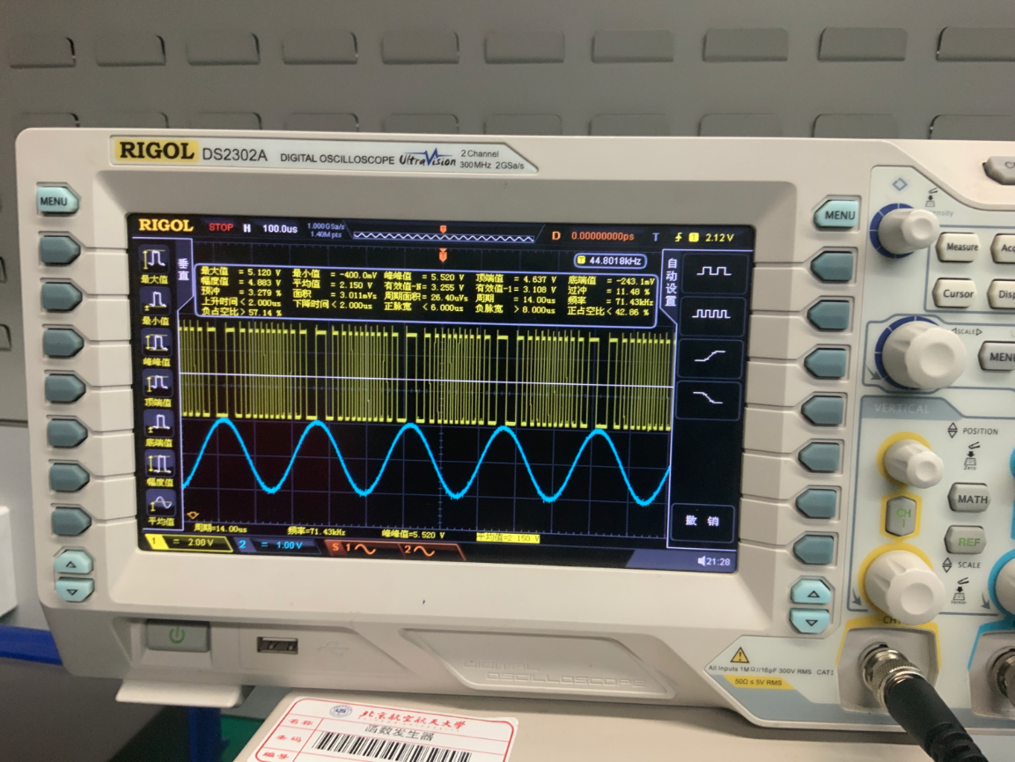

 

改变输入信号的幅度，输出方波的频率随之改变。

当f=5kHz，峰峰值为0.5V时候的示波器的波形如下图所示：



 

当f=5kHz，峰峰值为0.5V，波形为方波时候的示波器的波形如下图所示：

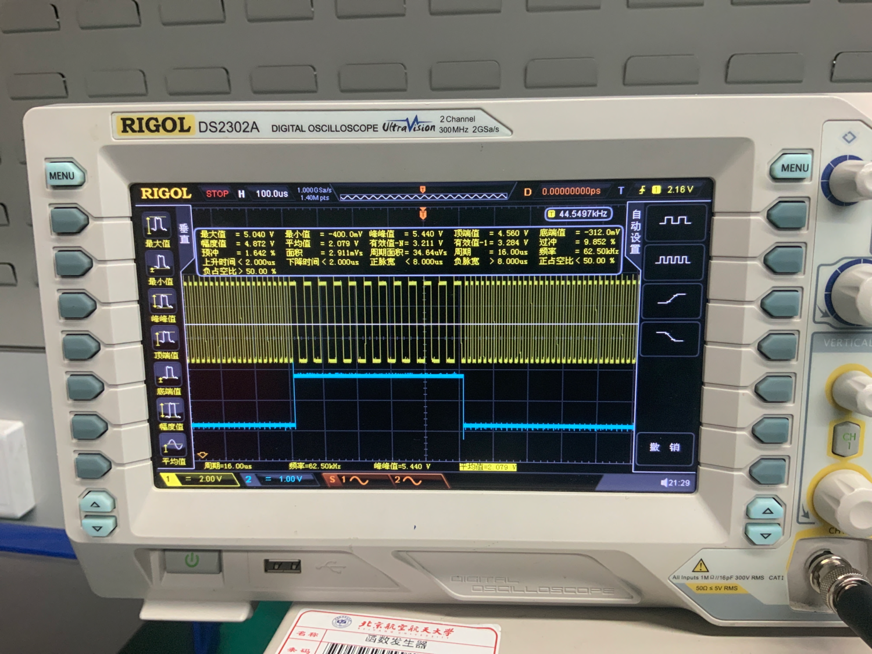

2. 锁相环实验：按图9连线，用锁相环进行调频信号的解调。

（1）正弦波解调器：先调565的，使其中的输出频率（④脚）为50，再将1. （2）b项目中函数发生器的正弦调制信号接入566的输入端，并用566的调频方波输出信号（③脚）接至565锁相环的输入端，调节566的，使=。用双踪示波器观察并记录566的输入调制信号和565的解调输出信号。

波形如下图所示：

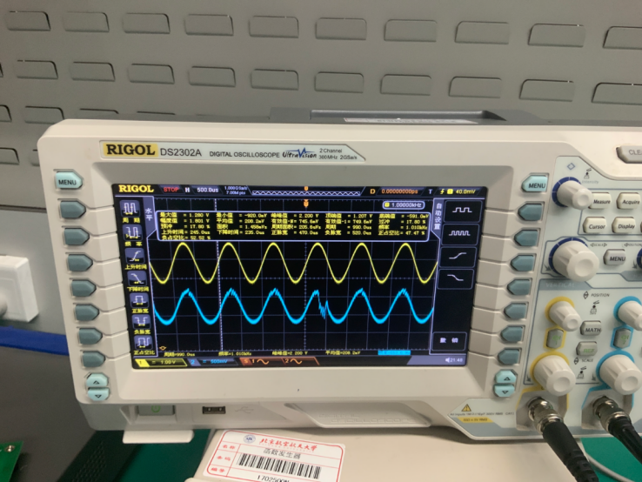

由波形可知，锁相环是的出现相位差，但是信号基本不变。我们小组的实验在实验中出现了信号的局部失真。

1. 相移键控解调器：用峰—峰值，的方波做调制信号送给解调器566，使其输出产生〝标记〞和〝间隔〞（〝〞和〝〞）交替的两种频率的信号，观察调制器566的方波调制信号及解调器565的解调输出信号

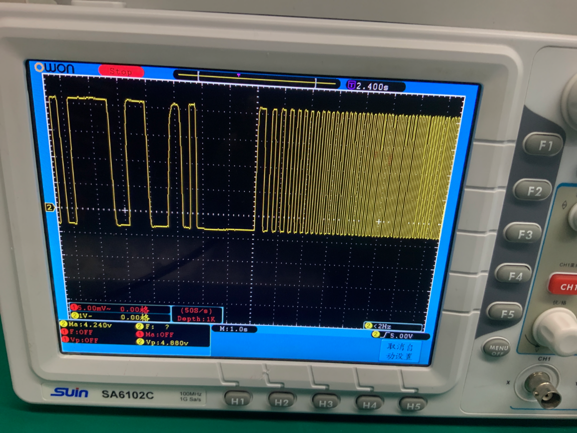

波形如下图所示：

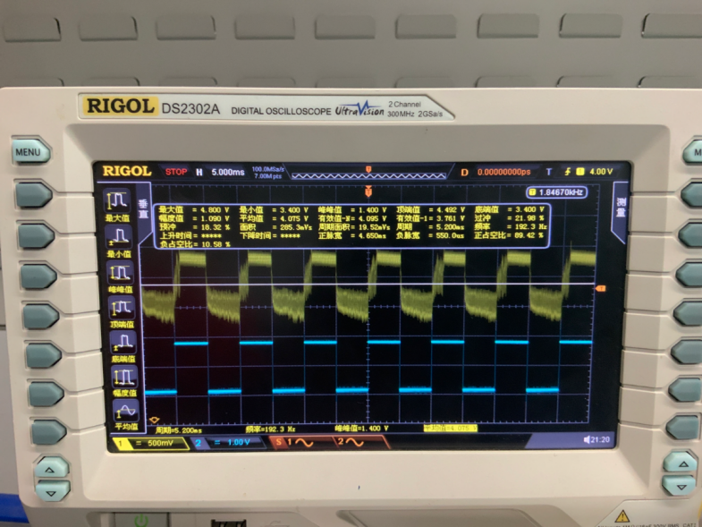

比较器311的输出波形如下图所示：

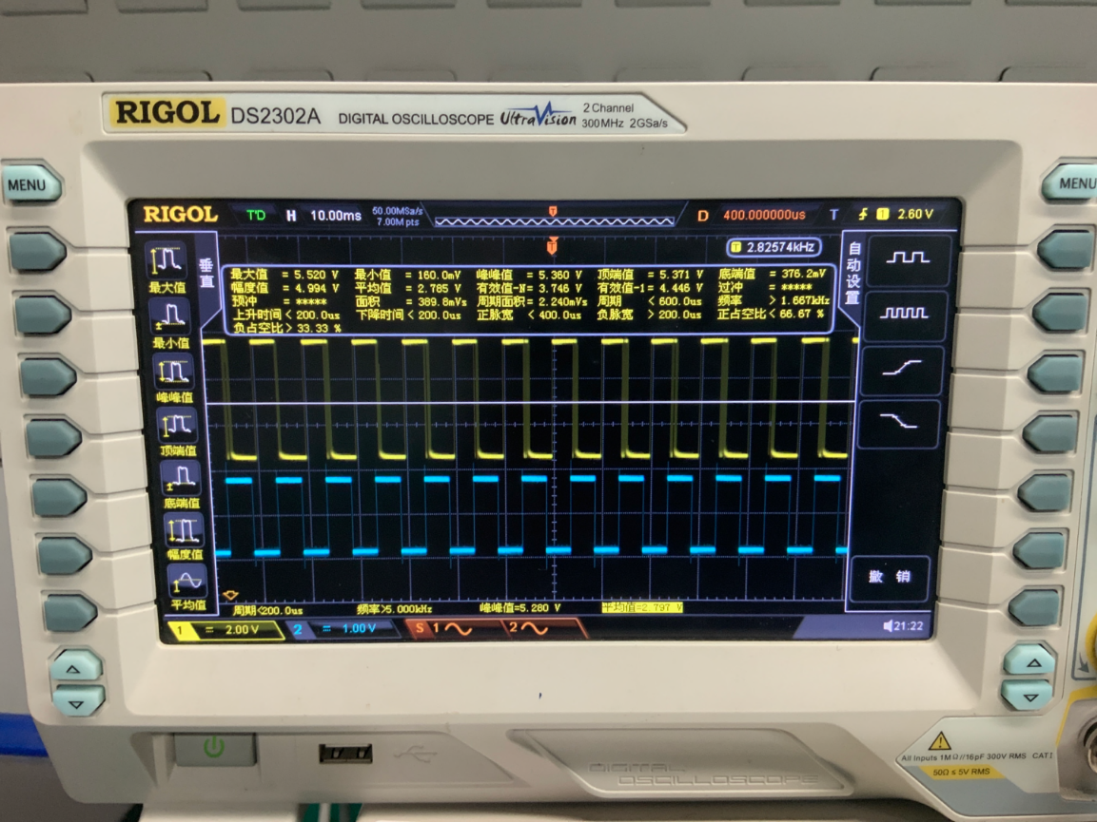

1. **思考题：**

计算实验2.（2）中〝〞和〝〞两种情况下566的输出频率：

〝〞时：

〝〞时：

附：电子电路实验原始实验数据（四）

